Ngày soạn: Thứ 6, 19/1/2024
Ngày giảng: Thứ 2, 22/1/2024 lớp 1A4, 1A3,1A2
Thứ 3, 23/1/2024 1A1,1A5

TIẾT 20
ÔN BÀI: XÚC XẮC XÚC XẺ
ĐỌC NHẠC: NHỮNG NGƯỜI BẠN ĐÔ- RÊ-MI

I. YÊU CẦU CẦN ĐẠT
-Kiến thức âm nhạc:HS hát thuộc lời ca, giai điệu, biết thể hiện cảm xúc, nhịp điệu, nhớ tên và đọc được 5 nốt Đồ, Rê, Mi, Pha, Son . Biết vận dụng và sáng tạo kết hợp với các hình thức tốp ca, song ca, đơn ca.
- Kiến thức xã hội: Hiểu biết thêm về Nhạc sĩ Nguyễn Ngọc Thiện
1. Về năng lực
- Có ý thức tìm hiểu bài hát trước khi lên lớp.
- Biết thể hiện âm thanh dài- ngắn qua giọng hát và trò chơi âm nhạc .
2. Về phẩm chất
- HS yêu thích ca hát và biết cảm nhận được không khí vui tươi
- Giáo dục HS biết được ý nghĩa tốt đẹp của ngày Tết cổ truyền dân tộc thông qua nội dung của bài hát từ đó giúp HS thêm yêu quê hương, yêu Tổ quốc
- Luôn biết siêng năng, chăm chỉ
* HSHN: Nhữ Đình Trung Hiếu (KTTT)
II. ĐỒ DÙNG DẠY HỌC
1. Chuẩn bị của giáo viên
- Trình chiếu Powerpoint/ - Đồ dùng/ thiết bị dạy học:
- Đàn, loa, máy tính, máy chiếu, ti vi, nhạc cụ gõ
2. Chuẩn bị của học sinh
- SGK Âm nhạc 1
- Hát thuộc lời ca, giai điệu bài hát Xúc xắc xúc xẻ
III.Hoạt động dạy - học chủ yếu
1. Ổn định:
- Kiểm tra sĩ số, ổn định chỗ ngồi,dụng cụ học tập của học sinh.

Lớp 1A1: Sĩ số: 35HS; Vắng:…HS

Lớp 1A2: Sĩ số: 35HS; Vắng:…HS

Lớp 1A3: Sĩ số: 35HS; Vắng:…HS

Lớp 1A4: Sĩ số: 35HS; Vắng:…HS

Lớp 1A5: Sĩ số: 32HS; Vắng:…HS
2. Tiến trình bài mới (35P)
Tiến trình bài dạy | Hoạt động của GV, HS
Hoạt động 1:  Ôn hát Xúc xắc xúc xẻ (10 phút)  a. Khởi động  - Trò chơi: Ô chữ kì diệu  b. Hát kết hợp vận động theo nhịp  Hoạt động 2:  Đọc nhạc bậc thang Đô – Rê – Mi (20 phút)  a. Giới thiệu và nghe đọc mẫu  b. Đọc tên nốt  c.Tập đọc nhạc theo kí hiệu bàn tay.  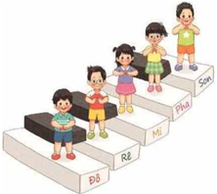  d. Đọc nhạc với nhạc đệm  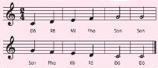  Tổng kểt | https://bom.so/vEvmCM  *HSHN: Quan sát  - Chia lớp thành 3 tổ. GV đưa ra câu hỏi, tổ nào ra tín hiệu sớm dành quyền trả lời trước. Mỗi câu trả lời đúng được tùy chọn mở 1 ô chữ theo phán đoán, có thể đọc luôn đáp án. Nếu vẫn không đọc được, trò chơi tiếp tục đến khi đáp án được mở ra  ? Trong 4 mùa : Xuân, Hạ Thu, Đông, mùa nào có tết cổ truyền.  ? Hoa gì thường nở vào mùa xuân  ? Những việc gì thường làm để đón tết: (có 3 đáp án trở lên)  ? Vì sao mọi người đều mong đón tết về: (từ 3 đáp án trở lên)  - Sau khi chơi, nhóm nào tìm được đáp án đúng, GV yêu cầu cả lớp  thưởng 1 tràng pháo tay, 1 bài hát về chủ đề mùa xuân (các nhóm khác phải hát tặng), 1 nụ cười (Cả lớp cùng cười)  - GV trao đổi, gợi ý với HS về động tác và đội hình vận độngkhi hátkết hợp với động tác chân, tay theo nhịp.  +GV cùng HS chọn 5 bạn hát tốt (3 bạn hát, 2 bạn gõ đệm trống con, vỏ lon,cocacola, thìa nhôm) vừa đi vừa hát vừa nhún nhảy lắc lư theo nhịp và vừa chúc tết đến các dãy bàn.  + Nhóm hát đến câu “mở cửa cho chúng tôi” thì cả chủ nhà và khách cùng mở tay để chào nhau.  - Giờ học nhạc hôm nay, thầy mang đến cho lớp mình một điều đặc biệt: Cả lớp có đoán được không? GV yêu cầu HS quan sát SGK và nhận biết các bạn mới xuất hiện ở trang sách  ? Bạn mới của Đô Rê Mi có tên là gì?  - GV đọc/GV đàn/ Nghe File âm thanh mẫu. (GV chỉ vào các nốt nhạc khi giai điệu vang lên)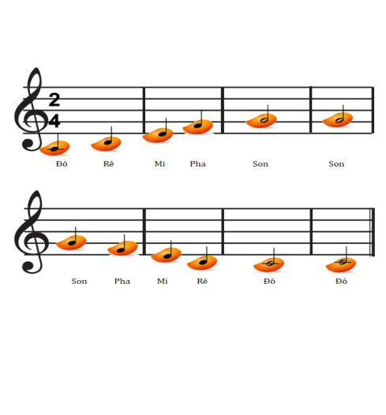  ? Pha và Son đọc cao hơn hay thấp hơn Đô Rê Mi?  - Hướng dẫn HS đánh vầnđọc 5 tênnốt Đô Rê Mi Pha Son  - GV đọc mẫu/ đàn mẫu rồi cho HS luyện tập nhiều lần chú ý quãng Mi pha  - GV trình chiếu/ Bảng phụ/ hình ảnh đọc nhạc theo kí hiệu bàn tay các nốt: Đồ, rê, mi, pha, son.  - Trình chiếu hình ảnh 5 nốt nhạc có các thế tay. (HS đọc và đưa thế tay lần lượt).  - GV đọc tên nốt từ chậm đến nhanh và làm mẫu kí hiệu bàn tay rồi điều khiển HS đọc nhạc kết hợp thế tay.  - GV nhận xét, sửa sai và nhắc nhở HS luyện tập thêm (nếu cần). Khuyến khích HS chia sẻ và thực hiện cùng người thân cách thể hiện kí hiệu bàn tay.  - GV hướng dẫn quan sát bản nhạc  cho HS nghe, đọc lại bản nhạc,theo yêu cầu.  - GV bật nhạc đệm/ GVđệmđàn cho HS đọc nhạc theo tổ, nhóm, cá nhân: Nhắc HS chú ý giữ nhịp ổn định khớp với nhạc đệm.  - Hướng dẫn vỗ tay theo phách/ nhịp và ghép với đọc nhạc  - Hs lắng nghe nhận xét giờ học

IV. ĐIỀU CHỈNH SAU BÀI DẠY:
.................................................................................................................................
.................................................................................................................................
................................................................................................................................
___________________________________________

